**4 ТЕСТИРОВАНИЕ СИСТЕМЫ**

Для проверки работоспособности приложения необходимо проверить правильность выполнения всех функций, указанных в техническом задании. Сравним результаты тестирования приложения с теоретическими и сделаем вывод о его работоспособности.

Установим приложение, для этого откроем его в браузере «Google Chrome» и в контекстном меню выберем «Добавить на домашний экран».

Приложение доступно в двух видах в зависимости от роли пользователя в системе: пассажир или администратор.

При первом использовании приложения необходимо пройти процедуру регистрации (смотри рисунок 4.1). Для регистрации нового пользователя заполним предложенные поля и нажмем на кнопку «зарегистрироваться».

Зарегистрированным пользователям необходимо пройти процедуру авторизации. Форма авторизации представлена на рисунке 4.2. После авторизации нам доступен функционал, который зависит от нашей роли в системе.

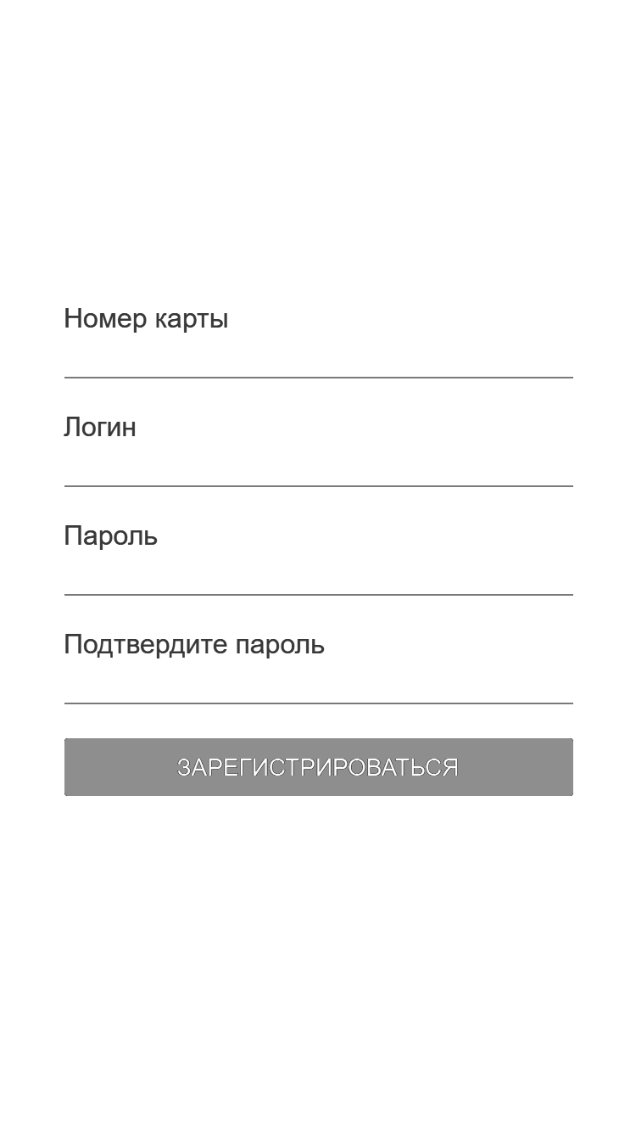

Рисунок 4.1 – Форма регистрации

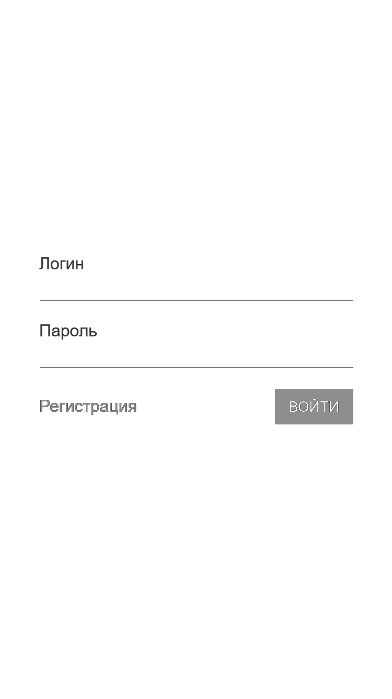

Рисунок 4.2 – Форма авторизации

**4.1 Тестирование возможностей пользователя**

Пользователю доступны следующие функции:

* определение текущего местоположения;
* просмотр карты;
* составление маршрутов;
* добавление маршрутов в избранное;
* поиск транспорта по заданному маршруту;
* оплата поездок;
* просмотр истории поездок;
* пополнение счёта;
* генерация QR кода для оплаченной поездки.

Рассмотрим функцию определения текущего местоположения пользователя. Для того, чтобы определить свое местоположение, пользователь должен авторизоваться и нажать на кнопку, которая выделена специальной иконкой "навигатор" и расположена в левом верхнем углу. После этого, если это первая попытка определения местоположения, будет запрошено разрешение на получение соответствующих данных (смотри рисунок 4.3). Местоположение определяется исходя из ip-адреса пользователя, а также при наличии разрешения исходя из GPS-сигнала пользователя.

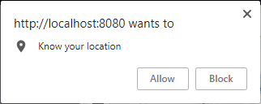

Рисунок 4.3 – Запрос разрешения на определение местоположения

Страница с меткой, которая обозначает текущее местоположение пользователя, представлена на рисунке 4.4. Здесь же можно просмотреть карту, искать необходимые объекты, узнавать о пробках и т.д.

Также в ходе разработки текущего положения была разработа страница для составления маршрутов. После задания начальной и конечной точки приложение подберет и отобразит подходящий транспорт для поездки (смотри рисунок 4.5). Также можно увидеть количество промежуточных остановок у предложенных маршрутов. Составленный маршрут можно вывести на карту нажатием кнопки «показать на карте» (смотри рисунок 4.6).

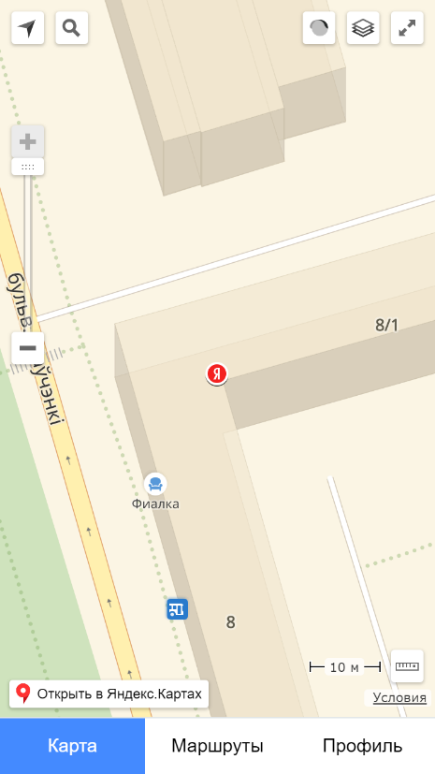

Рисунок 4.4 – Местоположение пользователя на карте

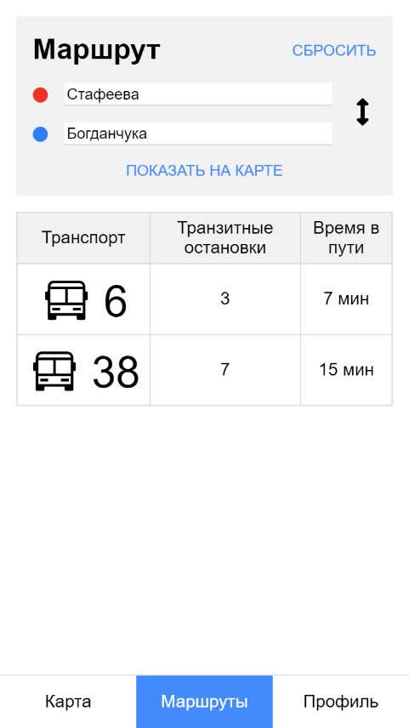

Рисунок 4.5 – Страница составления маршрута

Страница пользователя представлена на рисунке 4.7. На этой странице доступна вся информация о пользователе (имя, номер карты, состояние счёта и поездки). Также на этой странице есть возможность оплатить поездку (смотри рисунок 4.8).

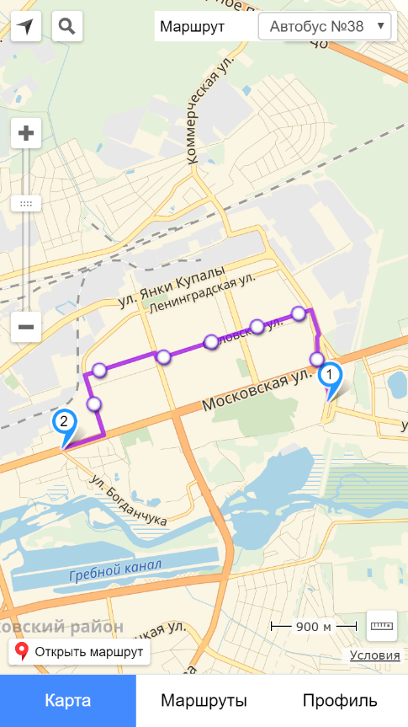

Рисунок 4.6 – Маршрут на карте

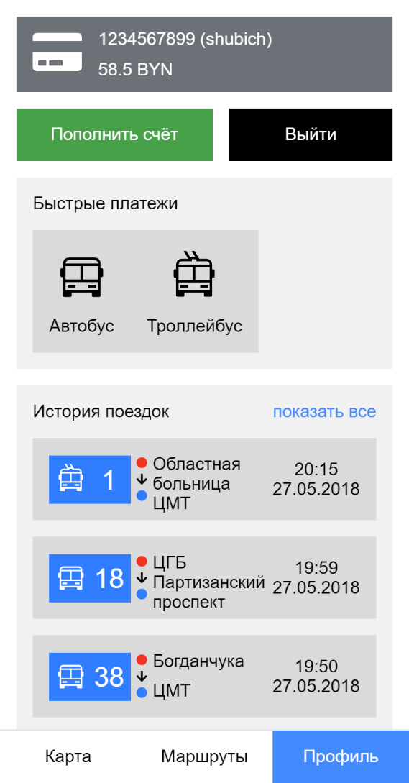

Рисунок 4.7 – Страница пользователя

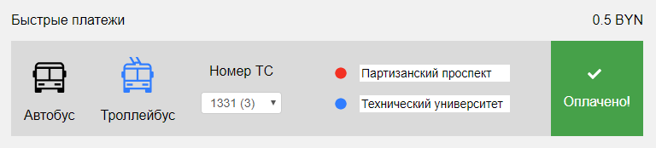

Рисунок 4.8 – Оплата поездки

Страница пополнения счёта представлена на рисунке 4.9. Пользователю необходимо заполнить данные о его банковской карте, указать сумму пополнения и нажать на кнопку «подтвердить». На случай если пользователь передумает предусмотрена кнопка «отмена».

В приложении предусмотрена проверка системы оплаты за проезд: билет содержит в себе QR-код, который сможет с помощью планшета или смартфона проверить контролер (смотри рисунок 4.10).

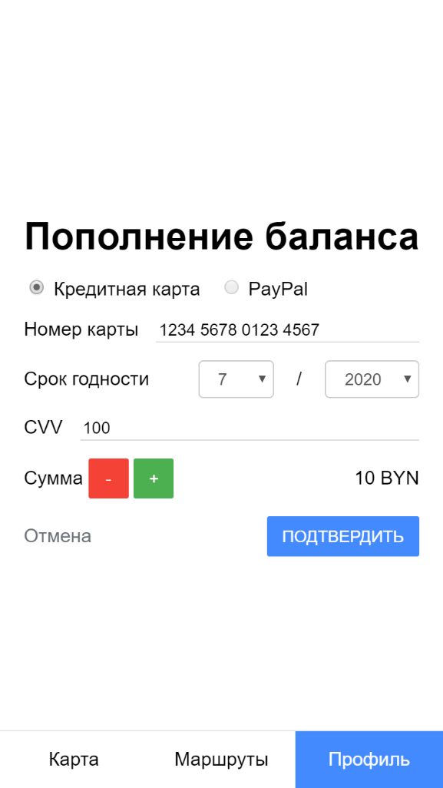

Рисунок 4.9 – Страница пополнения баланса

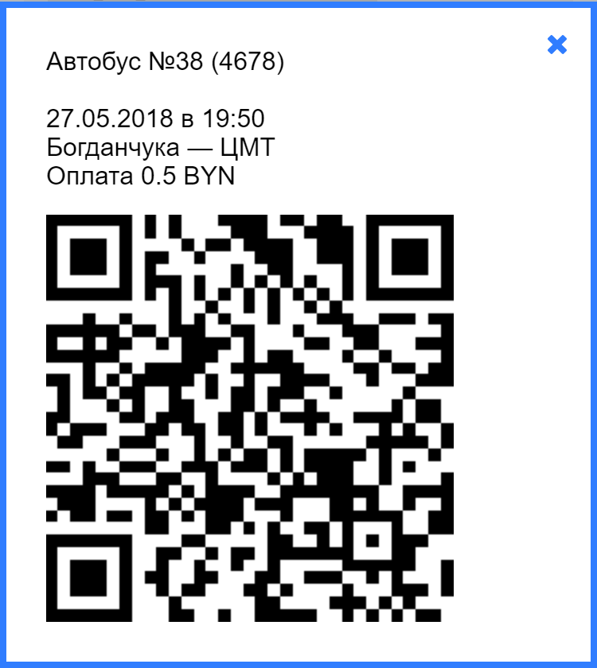

Рисунок 4.10 – Билет, содержащий QR-код

**4.2 Тестирование возможностей администратора**

Администратором назначается специальный человек, который будет отвечать за работу и управление системой. Администратору доступен расширенный функционал. Перечислим основные возможности администратора:

* управление остановками;
* управление маршрутами;
* управление транспортом;
* управление пользователями.

На главной странице администратора (смотри рисунок 4.11) отображается таблица со всеми зарегистрированными в системе маршрутами. Для каждого маршрута представлено описание, тип ТС, количество ТС на маршруте, количество пассажиров и полученная прибыль за заданный промежуток времени. Также доступна фильтрация по типу ТС. Администратор может добавить новый маршрут, а также редактировать или удалять уже существующие маршруты.

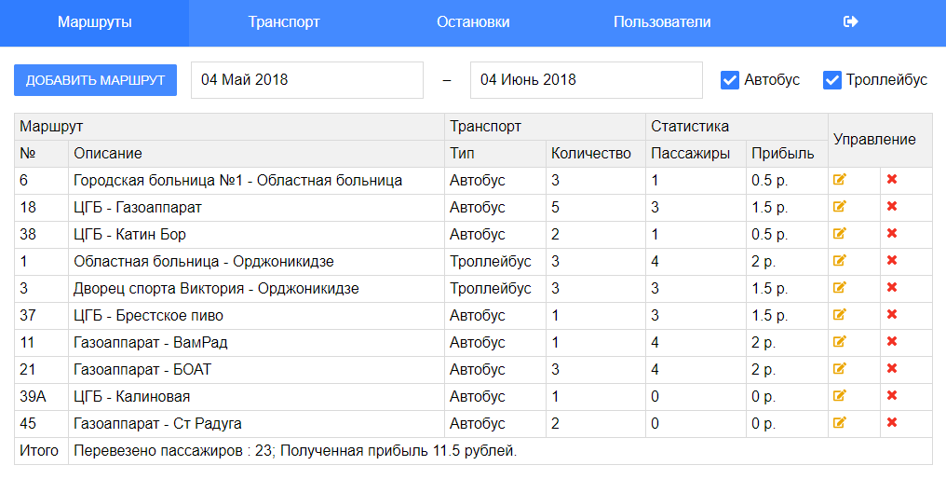

Рисунок 4.11 – Главная страница администратора

Редактирование маршрута представлено на рисунке 4.12. Аналогичным образом выглядит страница добавления маршрута. Администратор должен указать номер маршрута, тип ТС, а также остановки в прямом и обратном направлении. Можно указывать только существующие остановки, которые предлагает автодополнение (смотри рисунок 4.13). Если была введена неверная остановка есть возможность ее удалить, а в случае неправильной последовательности остановок есть возможность переместить их в нужное место путем нажатия кнопок управления, которые подсвечиваются при наведении (смотри рисунок 4.14).

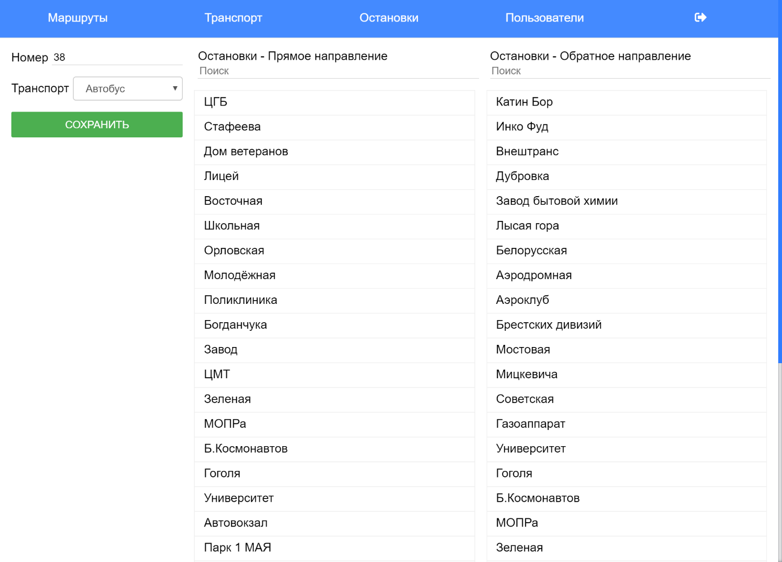

Рисунок 4.12 – Страница редактирования маршрута

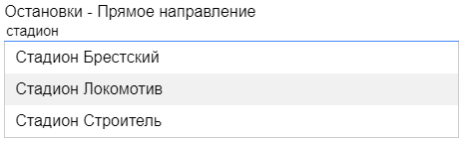

Рисунок 4.13 – Автодополнение

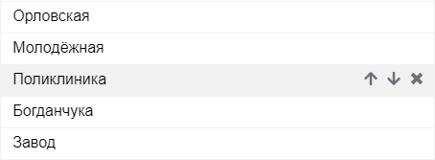

Рисунок 4.14 – Элементы управления списком остановок

Рассмотрим страницу управления транспортом. На рисунке 4.15 отображена таблица с уже существующими транспортными средствами, а также форма регистрации нового транспорта. Для регистрации нового ТС необходимо указать его номер, тип ТС, а также выбрать маршрут из предложенного списка. После успешного

добавления администратор увидит уведомление (смотри рисунок 4.16). Если при добавлении произошла ошибка, то появится соответсвующее уведомление (смотри рисунок 4.17).

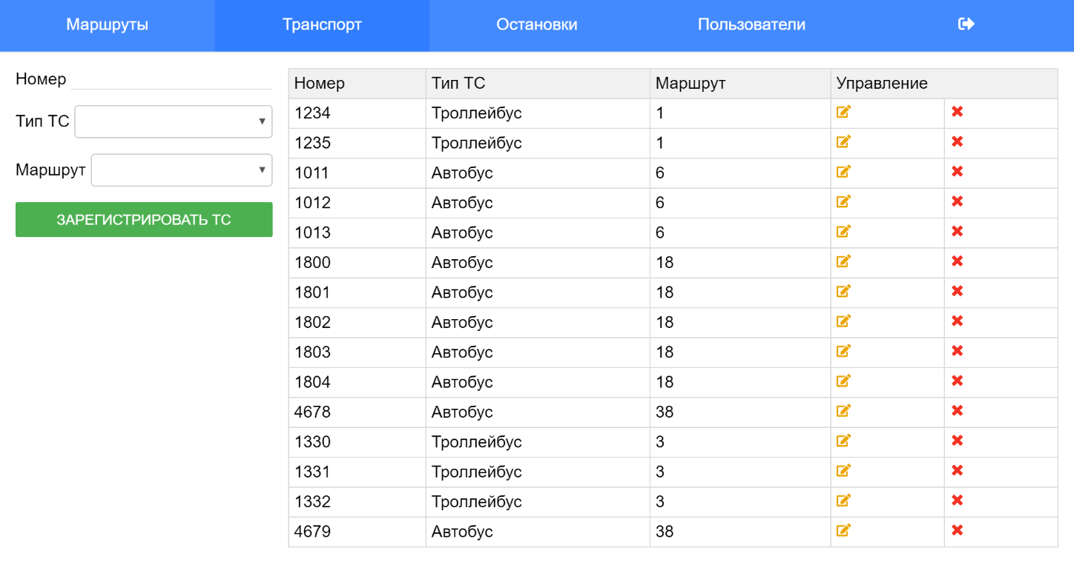

Рисунок 4.15 – Страница управления транспортом



Рисунок 4.16 – Уведомление об успешной регистрации ТС



Рисунок 4.17 – Уведомление об ошибке

Страница управления остановками представлена на рисунке 4.18. На данной странице можно добавить новую остановку, указав её название, а также при необходимости географические координаты. Для управления остановками в таблице выделена отдельная колонка. Напротив каждой остановки есть кнопка редактирования и удаления. Редактирование элементов предусмотрено прямо

в таблице (смотри рисунок 4.19). После того, как администратор ввел новые данные, необходимо нажать на кнопку «сохранить». В случае успеха или ошибки администратор увидит соответствующее уведомление.

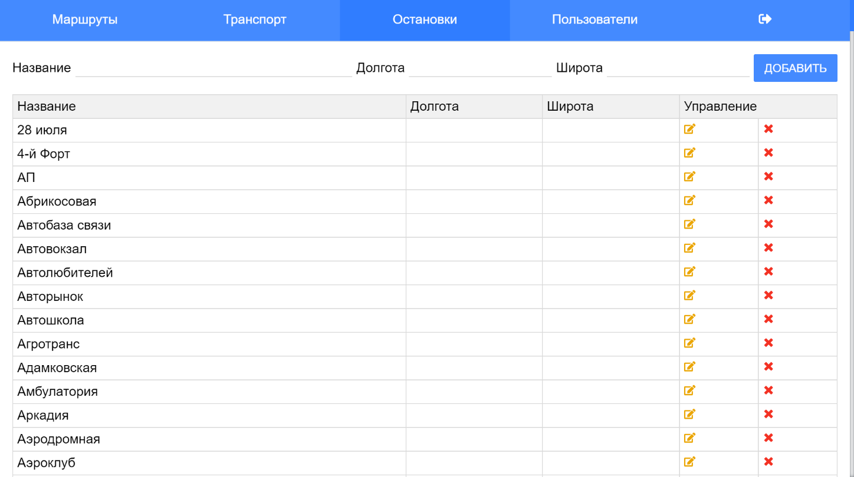

Рисунок 4.18 – Страница управления остановками

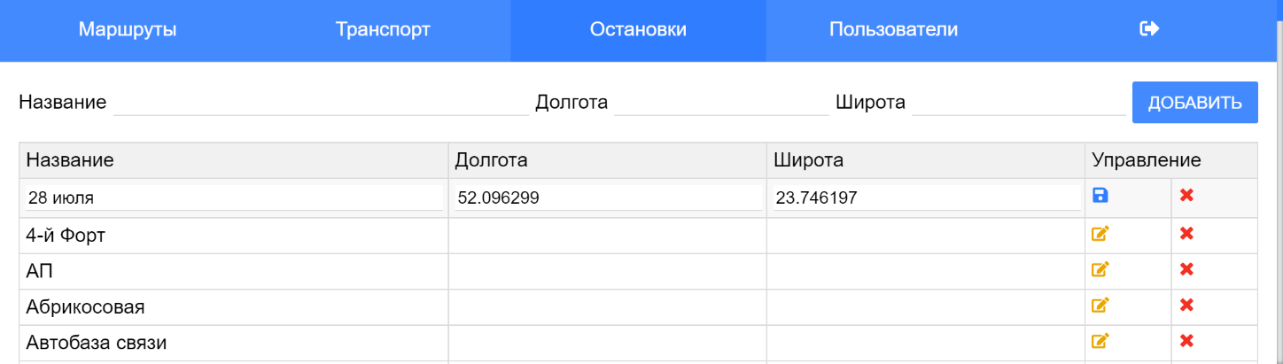

Рисунок 4.19 – Редактирование остановки

Страница управления пользователями представлена на рисунке 4.20. Здесь можно увидеть список всех пользователей, их имена, номера карт роль в системе, статус, а также состояние счёта.

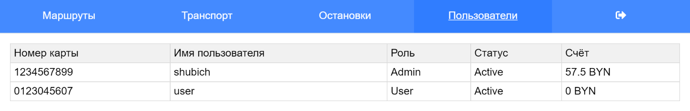

Рисунок 4.20 – Страница управления пользователями

По результатам тестирования проблем не обнаружено. Система прошла тестирование на платформах «Windiws 10» и «Android 8.0». Все функции прошли детальную проверку. Система работает корректно во всех ситуациях. Также предусмотрены уведомления, которые показывают пользователю результаты выполнения операций.